恵那市 医療MaaS・専門医療連携 実証事業（仮称）への参画について（ご相談）
学校法人 藤田学園 藤田医科大学 御中
令和8年11月 恵那市 医療福祉部 地域医療課
検討段階の資料です。内容は貴学とのご協議を踏まえて見直します。

1. ご相談の趣旨
岐阜県恵那市では、医療機関の無い中山間地域でも、かかりつけの総合診療と、必要なときの専門医療を受けられる体制づくりを進めています。その第一歩として、国の地域未来交付金（令和9年度当初分）を活用した実証事業を計画しています。
本事業では、市立恵那病院（指定管理者：公益社団法人 地域医療振興協会）を住民に最も近い「フロントエンド」とします。そのうえで、専門医療・先進医療に積極的に取り組まれている貴学に、専門医療の「バックエンド」としてオンラインでご参画いただきたいと考えています。事業の方向性と、ご参画の可能性についてご相談申し上げます。

2. 背景
- 恵那市は中山間地域が広く、串原・山岡・飯地・笠置など医療機関の無い地域で人口減少と高齢化が進んでいます。
- 市内では常勤の専門医がいない診療科があり、専門的な判断が必要な患者は遠方の病院へ通院・転院せざるを得ない状況です。
- 市は「恵那市地域医療ビジョン」（令和6年3月）と「恵那モデル実施計画（案）」（令和7年5月）で、移動診療車とオンライン診療の導入検討を位置づけています。
- 地域の総合診療と大学の専門医療をオンラインで結ぶことで、専門医の移動なしに専門的な判断を地域へ届けるモデルを、全国の中山間地域に示したいと考えています。

3. 事業の概要
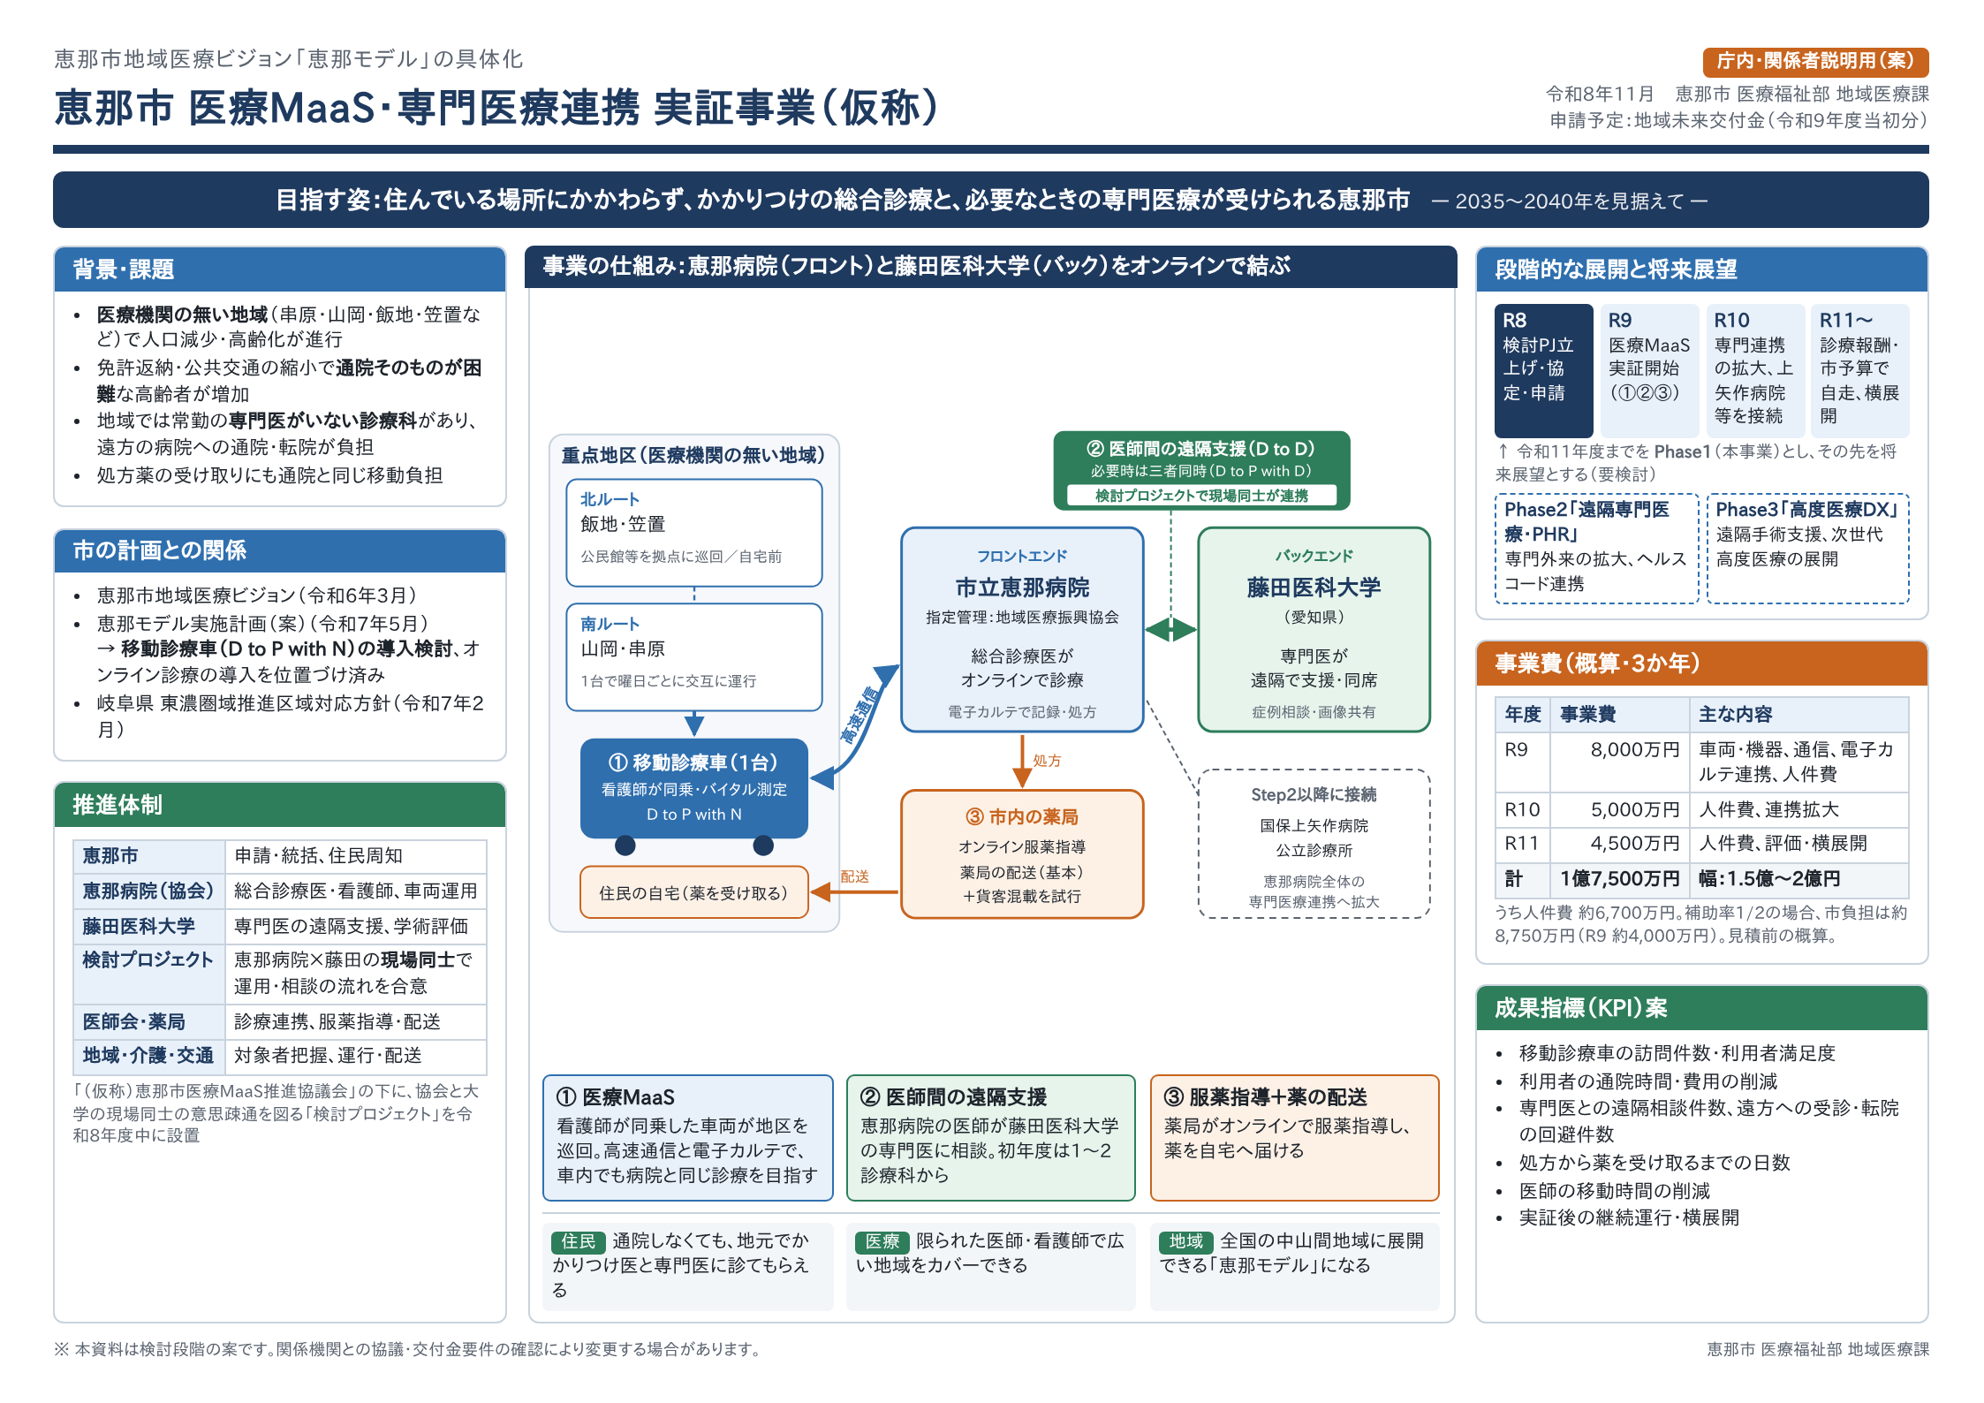
事業概要図
項目 | 内容（案）
事業名 | 恵那市 医療MaaS・専門医療連携 実証事業（仮称）
重点地区 | 医療機関の無い地域（串原・山岡・飯地・笠置 など）
実証テーマ | ① 医療MaaS（看護師が同乗する移動診療車（1台）で、恵那病院の医師がオンライン診療）② 医師間の遠隔支援（恵那病院と貴学の D to D、必要時は三者同時の D to P with D）③ オンライン服薬指導＋薬の配送
共通基盤 | 高速通信環境を整備し、恵那病院⇔貴学を閉域網またはVPNで接続。車内からの電子カルテ運用、画像・心電図・検査結果の共有を目指す
期間 | 令和9〜11年度（3か年）。令和8年度は準備
事業費 | 初年度（令和9年度）約8,000万円、3か年で約1.75億円（1.5億〜2億円の範囲）。うち交付金を約1/2と想定

段階的な展開と貴学との連携
段階 | 時期 | 貴学との連携（案）
Step0 準備 | 令和8年度 | 検討プロジェクトで恵那病院の現場と顔合わせ、対象診療科・運用方法のご協議、協定の締結準備
Step1 医療MaaS実証 | 令和9年度 | 1〜2診療科で、移動診療車の患者について恵那病院の医師からの相談・同席診療を試行
Step2 専門連携の拡大 | 令和10年度 | 恵那病院の外来・入院の患者に連携を拡大（診療科の追加、画像等の共有、専門外来のオンライン化）
Step3 恵那モデルの確立 | 令和11年度〜 | 恵那病院全体が専門医療機関と常時つながる仕組みとして定着。東濃圏域などへの展開

将来展望（Phase2・Phase3、要検討）
令和11年度までの本事業を Phase1 と位置づけ、その先の将来展望として次の2段階を描いています。いずれも今後の検討事項ですが、専門医療・先進医療に取り組まれている貴学とともに描いていきたいと考えています。
Phase | 内容
Phase2「遠隔専門医療・PHR」 | 専門外来の拡大、ヘルスコード連携
Phase3「高度医療DX」 | 遠隔手術支援、次世代高度医療の展開

4. 検討プロジェクト（協会と大学の現場同士の連携）【新設】
本事業を実際に動かすのは、市立恵那病院と藤田医科大学の現場の医師・看護師・連携担当者です。組織間の協定や交付金の手続きだけでは決まらない「誰に・いつ・どう相談するか」「どんな情報を・どの形で渡すか」を現場同士で話し合い、顔の見える関係をつくるため、「（仮称）恵那・藤田 医療連携検討プロジェクト」を設けたいと考えています。
項目 | 内容（案）
目的 | 恵那病院（地域医療振興協会）と藤田医科大学の現場同士の意思疎通を図る
位置づけ | 事業全体を決める「（仮称）恵那市医療MaaS推進協議会」の下に置く、現場の作業部会
メンバー | 恵那病院：総合診療医、同乗看護師、地域医療連携室、医事・情報システム担当藤田医科大学：対象診療科の医師、地域連携・遠隔医療の担当部門、事務担当恵那市：地域医療課（事務局）、デジタル担当※ 地域医療振興協会本部・薬局・システム事業者は必要に応じて参加
進め方 | キックオフは対面で相互訪問（大学の医師にも重点地区・移動診療車のルートを見ていただく）。その後は月1回のオンライン定例会と、テーマ別のワーキンググループ
ワーキンググループ | 診療科・対象患者／運用（相談の受付・対応時間・緊急時）／情報・システム（共有する情報・個人情報）／教育（合同症例検討会・研修）
成果物 | 連携運用マニュアル、対象診療科と対応体制の合意、システム要件、合同研修の記録、課題・改善リスト
時期 | 令和8年度中（1月目途）に立ち上げ、実証期間中も継続
費用 | 会議・旅費・合同研修・専門医の対応謝金は事業費（交付金）で負担する方向で調整（交付決定前は市の単独予算で対応）

5. 貴学にお願いしたい役割（案）
役割 | 内容（案）
専門医による遠隔支援（D to D） | 恵那病院の医師からの症例相談への助言、心電図・画像・写真などの確認
三者同時の診療（D to P with D） | 必要時に、移動診療車・恵那病院の患者の診療にオンラインで同席
定期の症例カンファレンス | 例：月1〜2回、オンラインで恵那病院の医師と症例を検討（教育的な効果も期待）
実証の学術的な評価 | 効果検証の設計・分析へのご協力（共同研究・論文化の可能性）
検討プロジェクトへの参加 | 対象診療科の医師・連携担当者の参加、恵那市への訪問（キックオフ）、合同症例検討会
推進協議会への参画 | 委員として計画づくり・効果検証に参加

対象診療科の考え方（案）
初年度は1〜2診療科から始めることを想定しています。次の3つの観点から、貴学と協議して決めたいと考えています。
- 恵那病院で常勤医がいない、または少ない診療科
- 重点地区の高齢者に多い疾患（例：心不全・不整脈、糖尿病・腎臓病、認知症・神経疾患、皮膚疾患）
- オンラインで判断しやすい診療科（心電図・画像・写真を共有できる。例：循環器、皮膚、画像診断）
市外の専門病院に通院している市民の診療科などのデータは、今後市で整理してご提示します。

6. 費用・協定の考え方（案）
- 専門医のご対応にかかる費用は、謝金または委託料として市が負担する想定です。交付金の対象経費とする方向で調整します。
- オンライン連携に必要なシステム（映像・画像の共有）と病院間の通信環境は、市が交付金を活用して整備します。貴学側の環境整備のご負担はできるだけ小さくなるよう設計します。
- 県境を越える連携となるため、市・地域医療振興協会・貴学の三者で協定を結ぶことを想定しています。協定では、役割、費用、責任分担、個人情報の取扱いを定めます。
- 医療情報の取扱いは、厚生労働省の「医療情報システムの安全管理に関するガイドライン」などに沿って運用します。

7. 今後のスケジュール（案）
時期 | 内容
令和8年11〜12月 | 貴学・地域医療振興協会へのご相談、内閣府・岐阜県への事前相談
12〜1月 | 検討プロジェクトの立ち上げ（恵那市への訪問）、推進協議会の設置、対象診療科・運用方法のご協議
1〜3月 | 交付金の申請（申請書に貴学の参画を記載させていただきたい）、協定内容の調整
令和9年4月〜 | 交付決定、システム整備、運用手順の作成
令和9年秋（目標） | 移動診療車の運行開始と、専門医連携の試行開始

8. ご検討いただきたい事項
- 本事業へのご参画の可能性と、ご担当の窓口（診療科・部署）
- 対象とする診療科と、ご対応いただける専門医・時間帯の目安
- 検討プロジェクトに参加いただける先生方・担当部署と、恵那市へのご訪問（キックオフ）の時期
- 遠隔での相談・同席診療・カンファレンスの運用方法（予約制・随時など）と、ご判断に必要な情報（車載の検査機器で取るべきデータ、画像・心電図の形式）
- 学外の医療機関と医療情報をやりとりする際の、貴学のネットワーク・セキュリティの方針
- 費用の考え方（謝金・委託料の水準、契約の形態）
- 協定の形態（三者協定、連携協定など）と学内の手続き・所要期間
- 将来展望（Phase2・3：専門外来の拡大、遠隔手術支援など）へのご関心
- 学術的な評価・共同研究へのご関心
- 交付金の申請書に、貴学の参画（予定を含む）を記載してよいか

お問い合わせ先
恵那市 医療福祉部 地域医療課 担当：〇〇〇〇 電話：〇〇〇-〇〇-〇〇〇〇 メール：〇〇〇〇

